

รายงานผลการปฏิบัติราชการเดือนพฤศจิกายน
ประจำปีงบประมาณ พ.ศ.2568
สถานีตำรวจภูธรเขลางค์นคร จังหวัดลำปาง

ผลการปฏิบัติงานราชการงานสอบสวน สภ.เขลางค์นคร ประจำเดือนพฤศจิกายน 2567
งานสอบสวนอำนวยการฃฃฃสอ
ข้อมูล ณ วันที่ 29 พฤศจิกายน 2567
เมื่อวันที่ 1 พฤศจิกายน 2567 ถึง 31 พฤศจิกายน 2567 ทางกลุ่มงานสอบสวน สถานีตำรวจภูธรเขลางค์นคร มีผลการปฏิบัติราชการในเดือนพฤศจิกายน 2567 ในด้านต่างๆที่ได้รับผิดชอบของกลุ่มงานสอบสวน โดยมีผลการปฏิบัติงานในด้านงานที่เกี่ยวข้องต่างๆประจำเดือนพฤศจิกายน 2567 ดังนี้
โดยงานสอบสวนสถานีตำรวจภูธรเขลางค์นคร จังหวัดลำปางได้มีผลการดำเนินงานด้านการแจ้งความร้องทุกข์ และรับสำนวนคดีอาญาต่างๆ โดยการดำเนินการ โดยพนักงานสอบสวน ในสังกัดสถานีตำรวจภูธรเขลางค์นคร จังหวัดลำปาง ซึ่งสรุปผลเบื้องต้นได้ดังนี้
• ผลการปฏิบัติงานราชการงานสอบสวน สภ.เขลางค์นคร ประจำเดือนพฤศจิกายน 2567 (1 พฤศจิกายน 2567 ถึง 31 พฤศจิกายน 2567)
- รับแจ้งความร้องทุกข์
- ประจำวันเอกสารหาย 126 ราย
- ประจำวันหลักฐาน 193 ราย
- ประจำวันคดีอาญา 164 ราย
- ประจำวันคดีจราจร 97 ราย
- การรับสำนวนคดีอาญา จำนวน คดี
- เสร็จสิ้น 164 คดี - อยู่ระหว่างการดำเนินการ - คดี
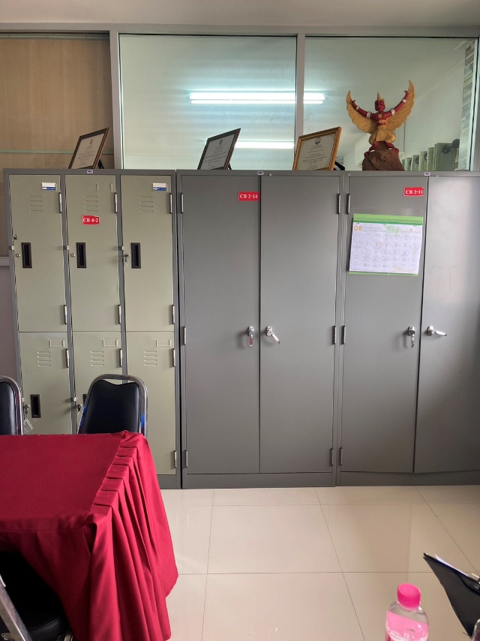
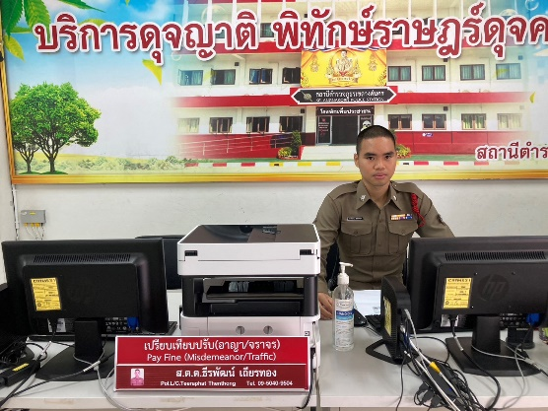
• การจัดเตรียมความพร้อมด้านการบริการ จุด One stop service การเก็บสำนวน ของกลาง และอื่นๆ
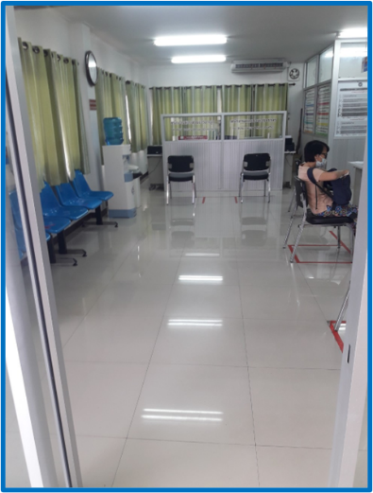
คดีที่น่าสนใจเกี่ยวกับงานสอบสวน

ด้วยเมื่อวันที่ 20 พฤศจิกายน 2567 เวลาประมาณ 22.30 น. พนักงานสอบสวนเวร สภ.เขลางค์นคร ได้รับแจ้งว่ามีเหตุลักทรัพย์ ที่บ้านเลขที่ 42 หมู่ที่ 2 บ้านบุญเกิด ต.พระบาท อ.เมืองลำปาง จ.ลำปาง จึงได้เดินทางไปตรวจสอบ ที่เกิดเหตุพบ นายนิติพงษ์ จันทร์แสง แสดงตนเป็นเจ้าบ้าน บ้านมีลักษณะเป็นบ้านปูนชั้นเดียว มีทรัพย์สินสูญหาย หลายรายการ คิดมูลค่าความเสียหายประมาณ 20,000 บาท ไม่มีผู้ได้รับบาดเจ็บ หรือเสียชีวิต
จากการสอบสวนเบื้องต้น ทราบว่า นายนิติพงษ์ฯ ได้ออกไปธุระเมื่อกลับเข้ามา พบว่า บริเวณห้องนั่งเล่นถูกรื้อค้น มีการงัดแงะบริเวณตู้เก็บของ มีทรัพย์สินสูญหายหลายรายการ จึงได้แจ้งเจ้าหน้าที่ตำรวจเข้าตรวจสอบ โดยได้ประสานเจ้าหน้าที่ พฐ. และเจ้าหน้าที่สืบสวน ให้มาตรวจที่เกิดเหตุเพื่อพิสูจน์หาผู้กระทำผิดต่อไป จึงเรียนมาเพื่อโปรดทราบ
ชื่อหัวหน้าสถานี พ.ต.อ.ภูชิชย์ ตรียัมปราย ผกก.สภ.เขลางค์นคร โทร.082-636-9399
พนักงานสอบสวนผู้รับผิดชอบ พ.ต.ท.วิจารณ์ คำอ่อง โทร.093-2545039
ส.ต.อ.ปรินทร์ จันทะวงษ์ พงว. สภ.เขลางค์นคร/ภ.จว.ลำปาง โทร.061-3273938
สิ่งที่ดำเนินการไปแล้ว ประสานเจ้าหน้าที่ พฐ. ให้มาตรวจที่เกิดเหตุเพื่อพิสูจน์หาผู้กระทำผิดต่อไป
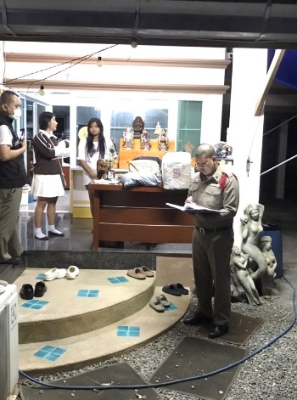
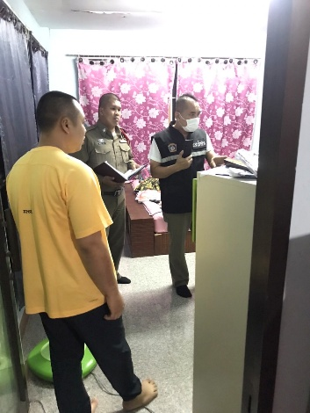

ผลการปฏิบัติงานราชการงานสอบสวน สภ.เขลางค์นคร ประจำเดือนพฤศจิกายน 2567 นั้น การปฏิบัติหน้าที่เกี่ยวกับด้านบริการประชาชน การให้คำปรึกษา และงานต่างๆ งานสอบสวนและพนักงานสอบสวน สภ.เขลางค์นคร ซึ่งได้ดำเนินการตามระเบียบหรือมาตรฐานการรับผิดชอบสอบสวนคดีอาญาทุกประเภท และให้มีหน้าที่รับผิดชอบทำการสอบสวนคดีความผิดอาญา ตามประเภทลักษณะคดี และในส่วนเจ้าหน้าที่งานสอบสวนตามแผนกต่างๆ ทาง สภ.เขลางค์นคร ได้เสนอแนะ ชี้นำ แก้ไข ตักเตือน และมอบความรู้ให้แกประชาชน เป็นที่เรียบร้อย และในส่วนของการดำเนินงานในส่วนต่างๆ ทาง สภ.เขลางค์นคร จะดำเนินการตามขั้นตอนต่อไป
ผลการปฏิบัติงานราชการงานอำนวยการ สภ.เขลางค์นคร ประจำเดือนพฤศจิกายน 2567
งานอำนวยการ
ข้อมูล ณ วันที่ 30 พฤศจิกายน 2567
เมื่อวันที่ 1 พฤศจิกายน 2567 ถึง 31 พฤศจิกายน 2567 ทางกลุ่มงานอำนวยการ สถานีตำรวจภูธรเขลางค์นคร มีผลการปฏิบัติราชการในเดือนพฤศจิกายน 2567 ในด้านต่างๆที่ได้รับผิดชอบของกลุ่มงานอำนวยการ โดยมีการประชาสัมพันธ์ในด้านงานที่เกี่ยวข้องต่างๆประจำเดือนพฤศจิกายน 2567 ดังนี้
- การจัดกิจกรรมที่เกี่ยวข้องทางพระมหากษัตริย์
เมื่อวันที่ 15 พ.ย.67 เวลา 07.30 น.โดยการอำนวยการ พ.ต.อ.ภูชิชย์ ตรียัมปราย ผกก.สภ.เขลางค์นคร มอบให้ พ.ต.ท.หญิง ติณณาสินี เพชรดี สว.อก.ฯ, พร้อมข้าราชการตำรวจ จัดตั้ง ศปก.(สน) สภ.เขลางค์นคร ณ ท่าอากาศยานลำปาง ต.พระบาท อ.เมืองลำปาง จ.ลำปาง

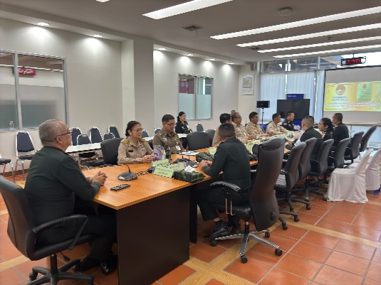
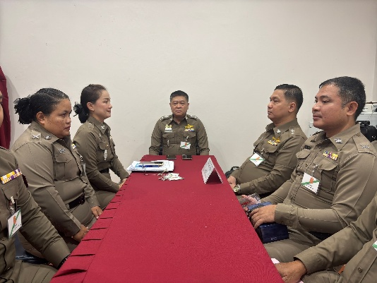

ผลการปฏิบัติงานราชการงานจราจร สภ.เขลางค์นคร ประจำเดือนพฤศจิกายน 2567
งานจราจร
ข้อมูล ณ วันที่ 31 พฤศจิกายน 2567
เมื่อวันที่ 1 พฤศจิกายน 2567 ถึง 31 พฤศจิกายน 2567 ทางกลุ่มงานจราจร สถานีตำรวจภูธรเขลางค์นคร มีผลการปฏิบัติราชการในเดือนพฤศจิกายน 2566 ในด้านต่างๆที่ได้รับผิดชอบของกลุ่มงานจราจร โดยมีการปฏิบัติงานและผลการปฏิบัติงานในด้านงานที่เกี่ยวข้องต่างๆประจำเดือนพฤศจิกายน 2567 ดังนี้
- ข้อมูลผลการดำเนินงานในเชิงสถิติในการตั้งจุดตรวจ จุดสกัด ประจำปีงบประมาณ พ.ศ. 2568 สถานีตำรวจภูธรเขลางค์นคร จังหวัดลำปาง ผลการดำเนินงาน จำแนกตามประเภท 10 ข้อหาประจำเดือนพฤศจิกายน 25667
- ไม่สวมหมวกนิรภัย 0 ราย
- เมาสุราขณะขับรถ 4 ราย
- ไม่คาดเข็มขัดนิรภัย 0 ราย
- ขับรถเร็วเกินกำหนด 0 ราย
- ไม่มีใบขับขี่ 0 ราย
- มอเตอร์ไซค์ไม่ปลอดภัย 0 ราย
- ขับรถย้อนศร 0 ราย
- แซงโดยผิดกฎหมาย 0 ราย
- ฝ่าฝืนสัญญาณไฟ 0 ราย
- โทรศัพท์ขณะขับรถ 0 ราย
- การให้บริการช่วยเหลือประชาชนตามแนวทางพระราชดำริ ประจำเดือนพฤศจิกายน 2567
- บริการช่วยเหลือผู้คลอดฉุกเฉิน 0 ราย
- บริการนำหญิงใกล้คลอดส่งโรงพยาบาล 0 ราย
- บริการนำผู้ป่วย ผู้บาดเจ็บ ส่งโรงพยาบาล 0 ราย
- บริการดำเนินการเกี่ยวกับรถที่เกิดอุบัติเหตุ 0 ราย
- บริการช่วยเหลือจอดรถเสีย 1 ราย
- บริการช่วยเหลือปลดล๊อคเบรครถ 0 ราย
- การเป็นวิทยากร (จราจรสัมพันธ์) 0 ราย
- บริการช่วยเหลือเหตุอื่น ๆ 0 ราย

ผลการปฏิบัติงานราชการงานจราจร สภ.เขลางค์นคร ประจำเดือนพฤศจิกายน 2567 ดำเนินการเป็นไปตามเป้าหมายที่ ตร.กำหนด และดำเนินการปฏิบัติหน้าที่เป็นไปด้วยความเรียบร้อย ซึ่งทำให้ประชาชนมีความปลอดภัยในการใช้ชีวิตในการคมนาคมเป็นไปด้วยความปลอดภัย ทำให้งานจราจรได้รับคำติชมจากการปฏิบัติหน้าที่ในทางที่ดีในการควบคุมมาตรการกฎจราจรต่างๆ และในส่วนงานจราจรได้ปฏิบัติหน้าที่เพื่อให้ประชาชนปลอดภัยในชีวิตและตักเตือนเพื่อให้ทำถูกกฎจราจรต่อไป ซึ่งทำให้ผลการดำเนินงานของงานจราจร สภ.เขลางค์นคร เป็นไปด้วยความเรียบร้อยและตามเป้าประจำเดือนพฤศจิกายน 2566
ผลการปฏิบัติงานราชการงานด้านป้องกันปราบปราม สภ.เขลางค์นครประจำเดือนพฤศจิกายน 2567
งานป้องกันปราบปราม
ข้อมูล ณ วันที่ 31 พฤศจิกายน 2567
เมื่อวันที่ 1 พฤศจิกายน 2567 ถึง 31 พฤศจิกายน 2567 ทางกลุ่มงานป้องกันปราบปราม สถานีตำรวจภูธรเขลางค์นคร มีผลการปฏิบัติราชการในเดือนพฤศจิกายน 2567 ในด้านต่างๆที่ได้รับผิดชอบของกลุ่มงานป้องกันปราบปราม โดยมีการปฏิบัติงานและผลการปฏิบัติงานในด้านงานที่เกี่ยวข้องต่างๆประจำเดือนพฤศจิกายน 2567 ซึ่งการบริหารสายงานป้องกันปราบปราม สถานีตำรวจภูธรเขลางค์นครนั้น เป็นงานที่ต้องใช้ความสัมพันธ์ระหว่างตำรวจกับประชาชน ในการให้ความรู้อบรมเกี่ยวกับเรื่องคดีอาชญากรรมต่าง ๆ แนะนำความรู้ต่างๆ ให้กับประชาชนได้ทราบ
• สถิติจำนวนข้อมูลต่างๆที่เกี่ยวข้องงานป้องกันปราบปราม ดังนี้
- จำนวนตู้แดง ในเขตพื้นที่รับผิดชอบ สภ.เขลางค์นคร
- จำนวนทั้งสิ้น 50 จุด ประกอบด้วย จุดตรวจหลัก 10 จุด จุดตรวจรอง(จุดเสี่ยง) 14 จุด
- จุดตรวจรอง(จุดตรวจสัมพันธ์) 10 จุด และจุดตรวจรอง 14 จุด
- จำนวนพื้นที่รับผิดชอบ 4 ตำบล
- เจ้าหน้าที่สายตรวจ จำนวน 3 ชุด
• ผลการปฏิบัติงานราชการป้องกันปราบปราม สภ.เขลางค์นคร ได้ปฏิบัติหน้าที่ด้านต่างๆ
- การออกตรวจประจำจุด ประจำเดือนพฤศจิกายน 2567 จำนวน 3 ผลัด งานป้องกันปราบปรามออกตรวจจุดสุ่มเสี่ยง จุดควบคุมดูแลเพื่อลดการเกิดอาชญากรรมต่างๆ เป็นประจำ
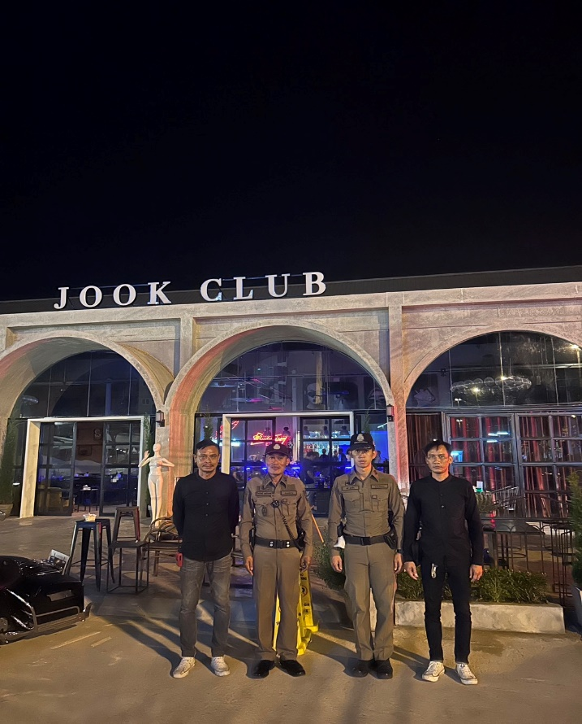
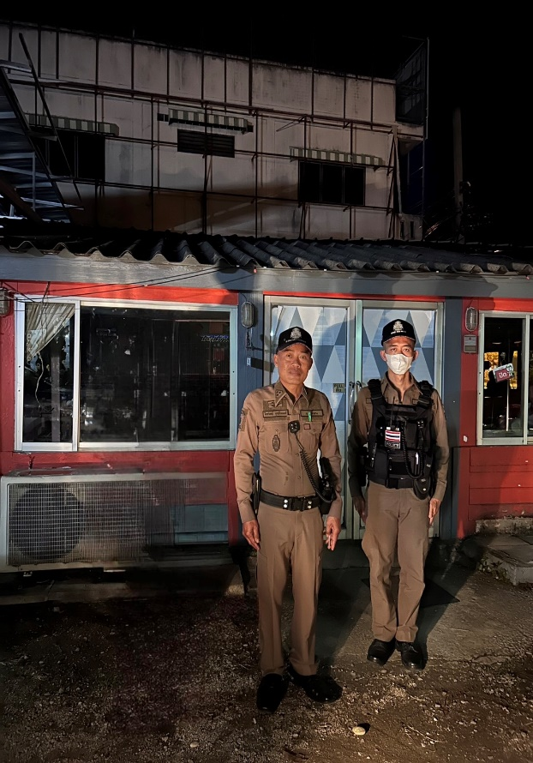

ผลการปฏิบัติงานราชการงานสืบสวน สภ.เขลางค์นครประจำเดือนพฤศจิกายน 2567
งานสืบสวน
ข้อมูล ณ วันที่ 31 พฤศจิกายน 2567
กลุ่มงานสืบสวน สภ.เขลางค์นคร จ.ลำปาง ได้มีผลการปฏิบัติงานราชการงานสืบสวน เกี่ยวกับสถิติผลการจับกุมคดียาเสพติด ห้วง 1 – 31 พฤศจิกายน 2567 ดังนี้

สรุปผลการดำเนินการจับกุมคดียาเสพติด สภ.เขลางค์นคร ประจำเดือน พฤศจิกายน 2567 ดังนี้
1. คดีเสพ 15 ราย
2. คดีครอบครองเพื่อเสพ 1 ราย
รวมเสพ 16 ราย
3. จำหน่ายไม่ฉกรรจ์/ครอบครอง 4 ราย
4. จำหน่ายอุจกรรจ์
- การค้า 1 ราย
- แพร่กระจาย 0 ราย
- อื่นๆ 0 ราย
รวมความผิดกลุ่มจำหน่าย 5 ราย
รวมทุกข้อหา 21 ราย

คดีที่น่าสนใจเกี่ยวกับงานสืบสวน และข้อมูลเพื่อเป็นความรู้แก่ประชาชน

วันที่ 7 พ.ย.67 เจ้าหน้าที่ชุดสืบสวนได้จับกุม ผตห. คดียาเสพติดในข้อหา “มียาเสพติดให้โทษประเภท 1 (ยาบ้า หรือ เมทแอมเฟตามีน) ไว้ในครอบครองโดยไม่ได้รับอนุญาต และ เสพยาเสพติดให้โทษประเภท1 (เมทแอมเฟตามีน)โดยผิดกฎหมาย”
พร้อมด้วยของกลาง ยาเสพติดให้โทษประเภทที่ 1 ( ยาบ้า ) จำนวน 2 เม็ด เป็นเม็ด สีส้ม ลักษณะกลมแบน ผิวเรียบ อีกฝั่งประทับอักษร WY
